Parrocchia S. Eugenio
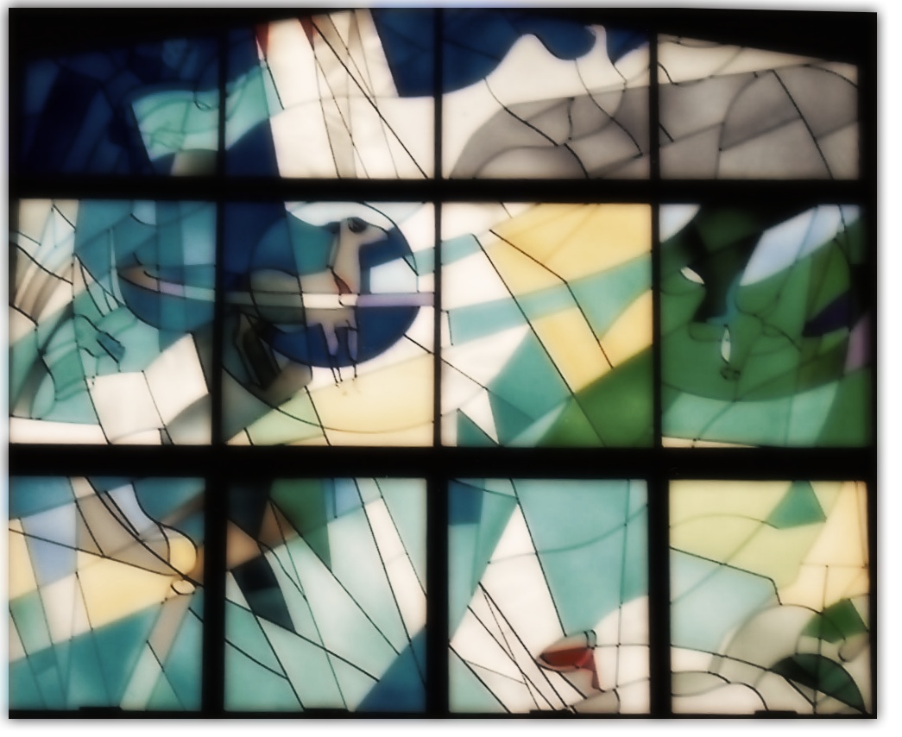
Mese DICEMBRE 2007, N. 3
Via del Turchino, 9 - 20137 Milano

Con Lui, insieme...

Il Vangelo secondo Giotto

MARTEDì, 18 DICEMBRE 2007 - ORE 21.00 NEL SALONE PARROCCHIALE

“La Cappella degli Scrovegni”

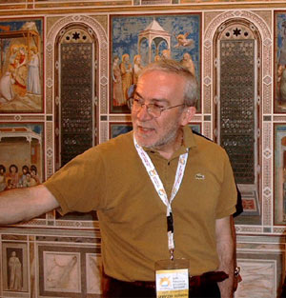

La nostra comunità ospiterà il prossimo martedì, 18 Dicembre 2007, Roberto Filippetti studioso appassionato che svolge un’intensa attività in Italia ed all’estero per riportare la grande arte ai bambini, ai ragazzi ed “ai grandi dal cuore bambino”, come ama ripetere.

Ci guiderà a guardare con occhio intelligente ed affettivo l’opera unanimamente riconosciuta come espressione - accanto alla Divina Commedia - più alta del medio evo: La Cappella degli Scrovegni affrescata da Giotto. Il Prof. Filippetti saprà renderci familiare l’opera che riacquisterà il suo pieno valore: ridestare in noi il desiderio di bellezza infinita.

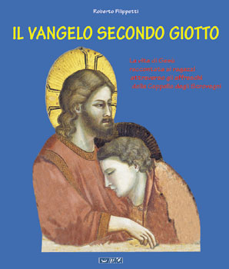
Roberto Filippetti, è autore di due volumi: l’Avvenimento secondo Giotto (tradotto in cinque lingue) e Il vangelo secondo Giotto, pensato per i ragazzi. Si tratta di due libri d’arte che presentano tutte le riproduzioni dei dipinti dopo i restauri, dai colori straordinariamente fedeli agli originali. Nella presentazione viene mostrato tutto il cclo di affreschi di Giotto nei quatto registri, consentendo quello sguardo panoramico - dapprima sintetico e poi analitico, con zoom su particolari anche più minuti - che non è più possibile, nella Cappella patavina, a motivo del brevissimo tempo d visita (15 minuti!).
Attraverso la tecnica dell’explorer navigation l’occhio può pacatamente stare sui dolci dipinti del registro alto, con le storie dell’Immacolata Concezione di Maria, della sua nascita e Presentazione al tempio, delle nozze con Giuseppe.
Può quindi contemplare il grande Angelus dell’arco trionfale. Il giorno della prima dedicazione della Cappella è il 25 marzo 1303; il giorno della seconda dedicazione a “Santa Maria Annunciata, della Carità all’Arena”, ad affreschi ultimati, è il 25 marzo 1305, festa dell’Annunciazione, nonché (cosa molto eloquente) giorno di capodanno in tanti comuni medioevali.
Secondo registro: infanzia e vita pubblica di Gesù, in dodici affreschi.
Terzo registro: in altri dodici affreschi l’apice della redenzione, con la Passione, Morte, Resurrezione, Ascensione e infine Pentecoste.
Zoccolo monocromo: le personificazioni delle sette virtù e dei sette opposti vizi, che conducono rispettivamente al paradiso e all’Inferno del grande Giudizio universale dipinto nella controfacciata.

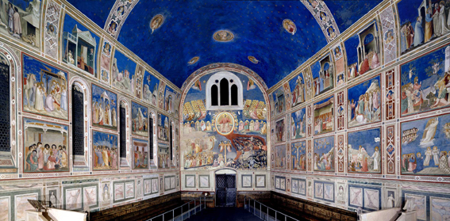

Letta tutta la storia da un capo all’altro, lo sguardo può iniziare un’avvincente “rilettura”: le corrispondenze verticali e frontali; le tante “triplette”; la partecipazione del mondo minerale, vegetale, animale e delle stesse architetture, all’Avvenimento; l’intensità parlante degli sguardi…
Insomma comodamente seduti in poltrona, ma come se si fosse lì, nella Cappella degli Scrovegni di Padova: è questo che accade con Explorer Navigation.
Un’esplorazione, un viaggio reso affascinante dal racconto del prof. Roberto Filippetti, che lungo un trentennio ha fatto amare questi dipinti a centinaia di migliaia di persone.

Un viaggio che induce a contemplare la Bellezza, in questo nostro tempo così drammatico. Il primo gesto che, quasi istintivamente, compie chi varca il portale d’ingresso è alzare gli occhi, calamitati dall’azzurro del cielo: Giotto ci strappa dalla distrazione, ci ricorda che la natura umana consiste in un cuore affranto ed assetato. si chiama de-siderio: “SETE DI STELLE”: tensione verso il cielo della felicità”.

